План проведения
недели чувашского языка и культуры
МБДОУ «Детский сад №6 «Сеспель»-2022г.

Тема дня | Содержание деятельности
Понедельник  25.04.2022 г.  Моя Республика | 1.Беседа на тему «Моя Республика»  (о городах, столице, о людях, быте чувашей, природе)  2.Краеведческий музей в гостях: «Чăваш кĕнекине ене ҫинĕ».  3.Выставка методической, художественной литературы.
Вторник  26.04.2022 г.  Природа родного края | 1.Викторины, беседы, презентации «Птицы родного края», «Животные нашего края».  2.Знакомство - «Красная книга Чувашии».  3. Литературная гостиная-«Наши выдающиеся земляки»
Среда  27.04.2022 г.  Знаменитые люди - наши земляки | 1.Знакомство с известными людьми, прославившими наш край (К.Иванов,  А.Н. Николаев, И.Я.Яковлев, В.И.Чапаев, Р.Сарпи и др..)  2. Знакомство с чувашским гимном.  3.Прослушивание музыкальных произведений.
Четверг  28.04.2022 г.  Чувашское декоративно-прикладное творчество | 1.Выставка детских работ «Чувашские узоры».  2.Презентация «Чувашское народное творчество»  3. «День игр»- Обыгрывание чувашских подвижных игр.
Пятница  29.04.2022г  «День чувашского языка» | 1.Презентация «И.Я.Яковлев-просветитель чувашского народа»  2.Виртуальные экскурсии 2021- на сайте Чувашского национального музея.  3. Презентация «Блюда чувашской национальной кухни».  4.Знакомство с символикой Чувашской Республики.

29 апреля – День

государственных символов Чувашской Республики
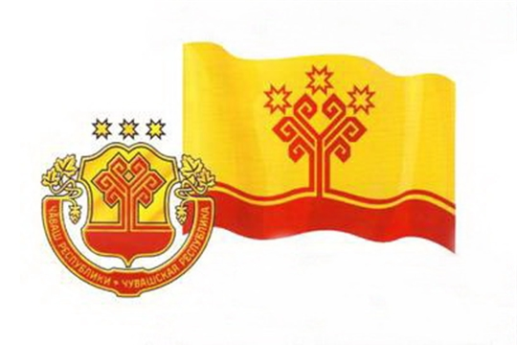
Сегодня в нашей республике отмечается День государственных символов Чувашской Республики. В этот день 28 лет назад, 29 апреля 1992 года, депутатами Верховного Совета Чувашской Республики были утверждены положения о Государственном гербе и Государственном флаге Чувашской Республики, текст Государственного гимна Чувашской Республики.
Государственные символы Чувашии воплощают многовековую историю республики, духовное единство и мудрость чувашского народа. Они несут в себе большое консолидирующее начало, объединяющее всех, кому дорога Чувашия, в стремлении к сохранению и приумножению национального наследия.
Изображенные на флаге и гербе элементы национального орнамента олицетворяют традиции и культуру народа, его мировосприятие и миропонимание. Величественная мелодия гимна, отражая идеи связи времен и опыта поколений, согласия и дружбы людей разных национальностей, вдохновляет на созидательный труд во имя процветания родной республики.
Уважительное отношение к государственным символам является показателем гражданской зрелости, высокого уровня национального самосознания, способности мыслить и действовать на благо интересов общества.

29 апреля – День государственных символов Чувашской Республики
Сегодня в нашей республике отмечается День государственных символов Чувашской Республики. В этот день 28 лет назад, 29 апреля 1992 года, депутатами Верховного Совета Чувашской Республики были утверждены положения о Государственном гербе и Государственном флаге Чувашской Республики, текст Государственного гимна Чувашской Республики.
Государственные символы Чувашии воплощают многовековую историю республики, духовное единство и мудрость чувашского народа. Они несут в себе большое консолидирующее начало, объединяющее всех, кому дорога Чувашия, в стремлении к сохранению и приумножению национального наследия.
В рамках этого дня педагоги нашего ДОУ провели беседы, рассматривание символики Чувашской Республики, слушание гимна, а также поиграли в дидактические игры «Сложи и назови герб», «Узнай флаг» и другие. В каждой группе имеется уголок краеведения, где имеется материал по ознакомлению с государственной символикой. Воспитатели рассказали детям, что означает узор, расположенный на полотнище флага - "Древо жизни" и "Три солнца", какого цвета сам флаг (желтый и пурпурный). Государственный герб представляет собой щит, обрамленный надписью золотыми буквами "Чăваш Республики – Чувашская Республика". Венчает щит золотая, окаймленная пурпуром, эмблема "Три солнца". В центре герба расположена эмблема "Древо жизни". Текст Государственного гимна Чувашской Республики выражает три круга образов: пробуждение природы к новой жизни, родные, отец, мать, дети – круг семьи, единение и согласие всех родных в Чувашской Республике.
Уважительное отношение к государственным символам является показателем гражданской зрелости, высокого уровня национального самосознания, способности мыслить и действовать на благо интересов общества. Поэтому государственный праздник символов республики имеет большое воспитательное значение. Через них мы соприкасаемся к богатству нашей истории и традициям, они подпитывают нашу любовь к родной земле, укрепляют патриотические чувства.
В феврале 1992 года комиссия по культуре Президиума Верховного Совета Чувашской Республики объявила конкурс, на которой были представлены десятки вариантов государственной символики. Предпочтение было отдано версии флага и герба мэтра геральдики Элли Юрьева. Символы, созданные художником, многозначительны. Они представляют собой колоритные, оригинальные произведения, в которых заключены общая воля и интересы чувашского народа, его самобытность и неотъемлемое право на самоопределение.
Притягательна сила флага, герба и гимна Чувашской Республики. Многие исследователи родного края, а также просто интересующиеся геральдикой, пишут книги, брошюры, статьи об истории отличительных знаков нашей республики, их богатстве и значении. Составители издания "Государственные символы Чувашской Республики" А.П. Павлов и Э.М. Юрьев полно и ясно представили читателям информацию о наших национальных святынях – флаге, гербе и гимне.
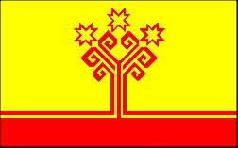
Государственный флаг Чувашской Республики
представляет собой прямоугольное полотнище, разделенное на желтое и пурпуровое поля. Цвета государственного флага – желтый и пурпуровый – традиционные цвета чувашского народа. Желтый цвет – цвет Солнца, дарующего жизнь всему на земле. В чувашском фольклоре он олицетворяет все самое прекрасное и светлое. Золото в геральдическом толковании – богатство, справедливость, милосердие, великодушие, постоянство, сила, верность. Пурпуровый цвет – один из самых распространенных у чувашей. Он присутствует среди основных элементов народного орнамента. Пурпур в геральдическом толковании – достоинство, могущество, мужество, сила. Верхнее желтое поле флага обозначает пространство под солнцем, населяемое народом Чувашии. Нижнее пурпуровое поле – чувашскую землю. В геометрической середине полотнища флага расположена композиция, состоящая из древнечувашских эмблем "Древо жизни" и "Три солнца".

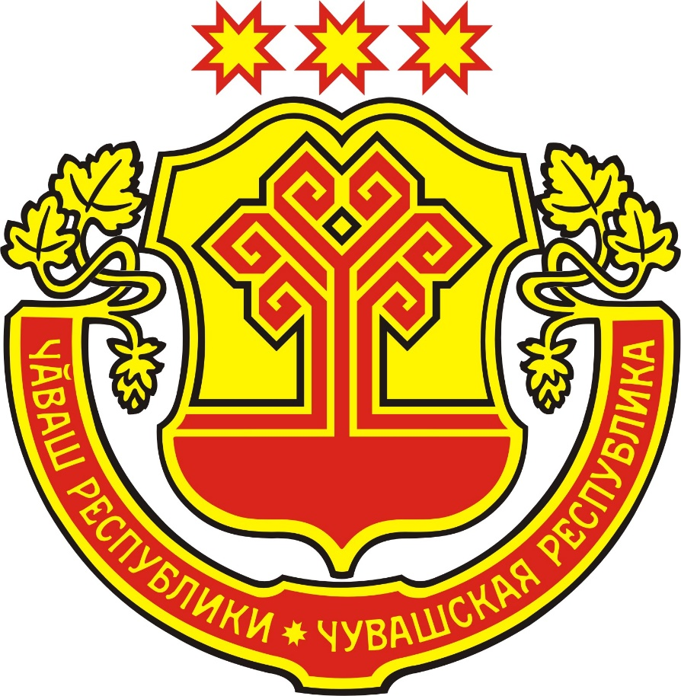
Тот же цвет, та же символика чувашского флага фигурируют и на Государственном гербе республики – в обрамлении стилизованных золотых листьев и шишек хмеля. Еще в первом Договоре киевского князя Владимира с Волжской Булгарией в 985 году было сказано: "Тогда не будет между нами мира, когда камень станет плавать, а хмель – тонуть" ("Повесть временных лет"). Государственный герб представляет собой щит, обрамленный пурпуровой, подложенной золотом девизной лентой с надписью золотыми буквами "Чăваш Республики – Чувашская Республика". Венчает щит золотая, окаймленная пурпуром, эмблема "Три солнца". Цвета государственного герба, как и флага – желтый и пурпуровый. В центре герба расположена эмблема "Древо жизни".

Государственный гимн Чувашской Республики – символ государства, его суверенитета. Глубокое уважение к нему – патриотический долг каждого гражданина нашей республики. В основу гимна Чувашии положена песня "Тăван çĕршыв" (Родная страна), музыку которой написал заслуженный деятель искусств Чувашии и Российской Федерации Герман Лебедев, слова – Член Союза писателей СССР Илья Тукташ. Национальный гимн исполняется во время проведения государственных церемоний (вступление в должность Главы Чувашской Республики, открытие и закрытие важнейших заседаний, собраний) и на значимых культурных и спортивных мероприятиях.
Текст Государственного гимна Чувашской Республики выражает три круга образов: пробуждение природы к новой жизни, родные, отец, мать, дети – круг семьи, единение и согласие всех родных в Чувашской Республике.
Национально-государственные символы Чувашской Республики – одни из немногих, которые помимо своего официального значения являются также художественно-поэтическими образами Родины. Поэтому государственный праздник символов республики имеет большое воспитательное значение. Через них мы соприкасаемся к богатству нашей истории и традициям, они подпитывают нашу любовь к родной земле, укрепляют патриотические чувства.

Воспитание любви и уважения к своему народу, знакомство с историей чувашского народа, повышение национального самосознания и интереса к краеведческой литературе, культуре и традициям родного края. Воспитание желания и потребности читать книги, бережного отношения к книге.
3—5 лет
- чтение и рассматривание книг для детей;
- сюжетно-ролевая игра «Книжный магазин»;
знакомство с различными
- видами детских книг (книжка-и грушка, книжка-панорама, книжка-раскладка, книжка-раскраска и т. д.);
- знакомство с пословицами и поговорками по теме праздника;
- исполнение сценок по литературным и сказочным сюжетам
5—7 лет
чтение книг для детей (В. Давыдов- Анатри. «Родимая наша сторонка»);
- сюжетно-ролевая игра «Выставка»;
- беседы, решение проблемных ситуаций, игровые ситуации по рассказам И. Яковлева о детях;
- проектная деятельность (организация уголка книги, детской библиотеки в группе; организация выставки работ детей по теме праздника; создание и презентация книги);
- создание коллекции «Любимые герои детских книг»;
- фольклорный праздник «Ручей хрустальный языка родного»;
литературная викторина «День рождения Й.Я. Яковлева»

Неделя чувашского языка и культуры.

Каждая нация – часть человечества, его достояние. В современных условиях под воздействием политической и социально-экономической нестабильности утрачиваются многие нравственные ценности народа. Все это, так или иначе, сказывается на содержании и характере воспитания детей. Ведь человек, не знающий истории, традиций, искусства своего народа, не способен понять культуру других народов, их самобытность и неповторимость. Развитие самобытной культуры чувашей происходило и происходит в постоянной связи с культурами других народов Поволжья. Ее изучение предполагает внимательное отношение к национальным особенностям, культуре, языку, обычаям, песням и танцам других народов. Содержание образования должно содействовать взаимопониманию и сотрудничеству между народами, различными этническими группами, формированию у ребенка начал национального самосознания, уважительного и доброжелательного отношения к людям другой национальности.

Традиционно, каждый год в конце апреля, в нашем детском саду проводится неделя чувашского языка и культуры. В рамках которой дети глубже знакомились с чувашским языком, традициями и историей чувашского народа, с символикой Чувашии в различных видах деятельности.
Педагогами организованы просмотр презентаций «Чувашское народное творчество», «И.Я.Яковлев», «Чувашские народные игры», «Чувашская национальная кухня».
В рамках недели чувашского языка и культуры педагогами проведены занятия по изодеятельности на тему: «Скатерть», «Салфетка», «Платье для Анюк», «У солнышка лучи ясные», «Масмак для Илемпи» и организована выставка детского творчества «Чувашские узоры».

Разработала план работы на неделю, который состоит из циклов тематических дней.
Воспитанники В группах обновлены чувашские уголки, папки-передвижки посвященную чувашскому языку и просветителю чувашского народа Ивану Яковлевичу Яковлеву. На этой неделе ребята познакомились с гербом, флагом и гимном Чувашии, национальными костюмами и вышивкой чувашского народа.
Проводила викторину «Птицы родного края» Рассматривали иллюстрации животных, обитающих в Чувашии. У детей формируется основы экологических знаний, направленных на сохранение природы. Старшие дошкольники продолжили знакомство с Красной книгой Чуваши
Воспитанники старших групп А,Б посетили детскую библиотеку с целью знакомства с произведениями чувашских писателей. Дети ознакомились известными людьми прославившими наш край (К. Иванов. А.Г. Николаев. И.Я. Яковлев, В.И. Чапаев, Р.Сарби). Подобрала иллюстративный и художественный материал.
Стал наиболее ярким событием в жизни детского сада «Музыкально-литературный праздник «Чаваш ачи- сассуна пар!» С этой целью была представлена презентация «И.Я.Яковлев-просветитель чувашского народа», где ребятам в доступной форме рассказали о.И.Я .Яковлеве и истории создания чувашского букваря. На празднике дети в национальной чувашской одежде читали стихи о родном чувашском языке, пели чувашские детские песни, плясали,водили хороводы, читали рассказы И.Я.Яковлева , чувашские пословицы и поговорки,загадывали загадки присутствующим в зале зрителям.

Неделя чувашского языка не просто возвращает нас к истокам родной речи, но и укрепляет атмосферу дружбы, взаимопонимания и поддержки.
Сегодня, чтобы сберечь и развить лучшие традиции чувашского народа просто необходимо создавать искусство, отвечающее нашему времени, чтобы оно стало близким и для нас и для наших детей!

